DOMANDE DI ANALISI 1 Matteo Mognato – Ing. Gestionale UNIPD

(1) Scrivere la definizione di maggioranti e minoranti, massimo e minimo, estremo superiore ed estremo inferiore per un sottoinsieme di numeri reali.
Saper fornire un esempio di un insieme non limitato superiormente, di un insieme non limitato inferiormente, di un insieme limitato superiormente privo di massimo, di un insieme limitato inferiormente privo di minimo.
Def Maggiorante: Sia , un numero si dice maggiorante per X se .
Def Minorante: Sia , un numero si dice minorante per X se .
Def massimo: Se un el.allora x1 è massimo di X.
Def minimo: Se un el.allora x1 è minimo di X.
Def estremo sup: Si dice estremo sup di X il più piccolo fra i maggioranti di X se .
Def estremo inf: Si dice estremo inf di X il più grande fra i minoranti di X se .
Esempi
a) A=[0,+∞) limitato inferiormente ma non superiormente.
b) B=(-∞, 10) limitato superiormente ma non inferiormente.
c) C=[0, 10) limitato privo di massimo, minC=0.
d) D=(-3,+∞) limitato inferiormente ma non superiormente, non ha ne massimo ne minimo.

(2) Scrivere la proprietà caratteristica di estremo superiore ed estremo inferiore per un insieme di numeri reali.
Proprietà caratteristica di infX=i, :
a)
b)
Proprietà caratteristica di supX=s, :
a)
b)

(3) Definire il fattoriale di un numero naturale e il coefficiente binomiale di due numeri naturali. Scrivere le prime righe del Triangolo di Tartaglia.
Def Fattoriale: dato si def. fattoriale di n il numero n!=n(n-1)(n-2)…3*2*1 (per def. 0!=1).
Def coefficiente binomiale: dati , si definisce coefficiente binomiale
Triangolo di Tartaglia:
(0 0) 1
(1 0) (1 1) 1 1
(2 0) (2 1) (2 2) → 1 2 1
(3 0) (3 1) (3 2) (3 3) 1 3 3 1
1 4 6 4 1

(4) Enunciare il teorema del binomio di Newton.
Teorema del binomio di Newton:
(5) Enunciare il Principio di Induzione ed esibire un esempio di applicazione.
Il principio di induzione è utilizzato per dimostrare che un predicato P(n) è vero .
Proposizione P(n) è vero se:
a) P(n0) è vero,
b) se P(n) vera P(n+1) vera
allora P(n) vera
Esempio:
Dimostrare:
a)
b)

Dato che entrambe le condizioni sono vere allora P(n) è vera.

(6) Data F : A → B, con X ⊂ A, scrivere la definizione dell’insieme immagine f (A). Dato Y ⊂ B, scrivere la definizione dell’insieme controimmagine f −1 (B).
Def insieme Immagine f(A): si definisce immagine di f(A) il sottoinsieme di B definito da:

Def insieme Controimmagine f-1(B): Sia Y ⊂ B, si dice controimmagine di Y secondo f il sottoinsieme di A definito da:

(7) Scrivere la definizione di funzione iniettiva, suriettiva e biiettiva.
Def f. iniettiva: una f. si dice iniettiva se manda elementi distinti in elementi distinti cioè se:

Def f. suriettiva: una funzione f: A→B si dice suriettiva se Imf=B.
Def f. biiettiva: una f. si dice biiettiva se è sia iniettiva che suriettiva.

(8) Data una funzione biiettiva, definire la funzione inversa, Dato il grafico di una funzione invertibile, descrivere come si disegna il grafico della sua inversa.
Data una funzione f: A→ B biiettiva risulta definita una funzione g: B→ A.
Dato il Γ(f) è possibile ottenere Γ(g) per simmetria rispetto alla bisettrice del 1-3° quadrante y=x.

(8b) Scrivere la definizione di funzione iniettiva. Scrivere la definizione di funzione inversa, data una funzione invertibile. Dato il grafico di una funzione invertibile, descrivere come si disegna il grafico della sua inversa.
Def f. iniettiva: una f. si dice iniettiva se manda elementi distinti in elementi distinti cioè se:
.
Sia f: A→ B bigettiva allora è sia suriettiva che iniettiva risulta quindi definita una funzione g su B perché ad ogni elemento corrisponde un unico elemento . Tale funzione g si dice funzione inversa di f e si denota con f⁻¹ il suo dominio è B e il codomio è A. Inoltre se una funzione è biiettiva anche la sua inversa è biiettiva. Dato il grafico di una funzione invertibile il grafico della sua inversa si disegna come la simmetrica rispetto alla bisettrice del 1° e 3° quadrante y=x.
(9) Definire una funzione f : dom f ⊂ R → R monotona e strettamente monotona.
Sia f: domf
Def monotona: f si dice monotona se (crescente)
(decrescente)
Def stret. monotona: f si dice strettamente monotona ...(casi sopra senza ‘=’)…

(10) Data f : dom f ⊂ R → R, dimostrare che la stretta monotonia implica l’iniettività di una funzione. Vale anche il viceversa?
Dimostrazione
Tesi:
Siano supponiamo x1<x2
-f strettamente crescente, allora f(x1) < f(x2)
-f strettamente decrescente, allora f(x1) > f(x2)
In entrambi i casi c.v.d

ATT!! Non vale il viceversa quindi una funzione iniettiva può non essere monotona.

(11) Definire una funzione f : dom f ⊂ R → R limitata. Definire una funzione f : dom f ⊂ R → R pari, dispari, periodica.
Def f. Limitata: f si dice limitata se cioè se
Def f. pari: f si dice pari se
Def f. dispari: f si dice dispari se
Def f. periodica: f si dice periodica di periodo T e T è il più piccolo num. Positivo per cui vale f(x)=f(x+T).
(12) Definire le funzioni arcoseno, arcocoseno, arcotangente, indicando il dominio,
l’immagine e il grafico per ciascuna di esse.
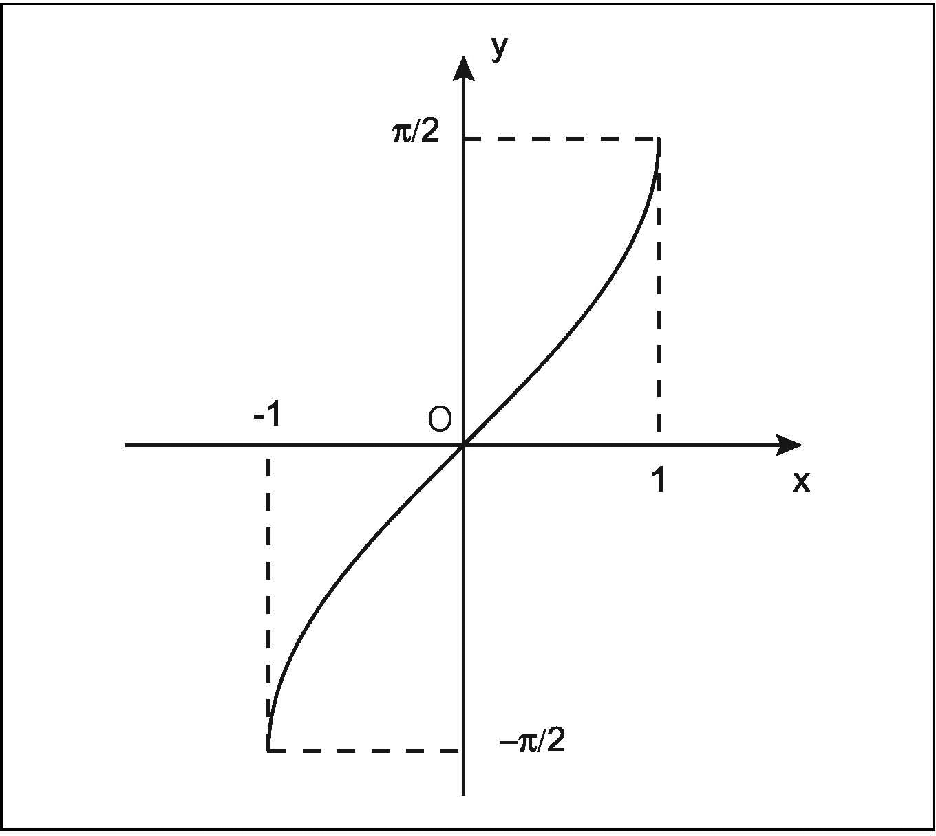
Innanzitutto si tratta delle funzioni trigonometriche inverse:

-Arcoseno è la funzione inversa di che risulta quindi essere così definita:
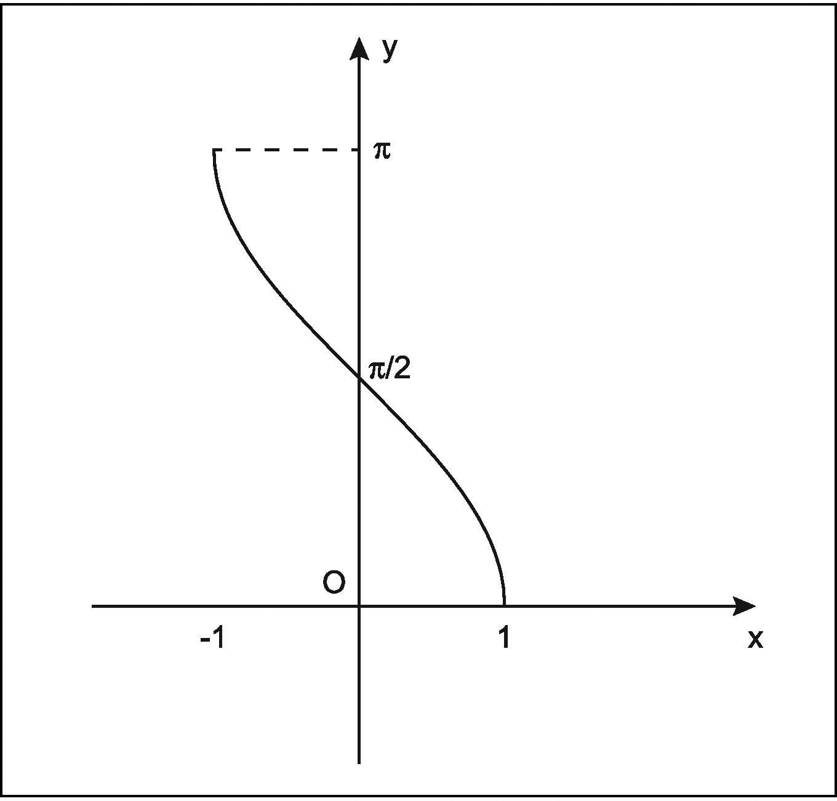
arcsen: .

-Arcocoseno è la funzione inversa di che risulta quindi essere così definita:
arccos: .

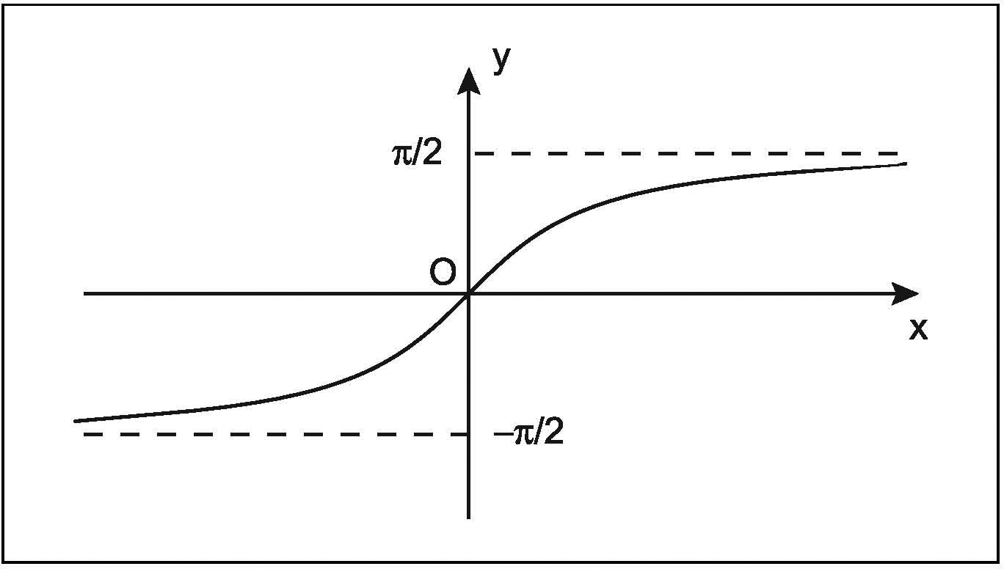
-Arcotangente è la funzione inversa di che risulta quindi essere così definita:
arctg: .

(13) Definire le funzioni parte intera e mantissa, indicando il dominio, l’immagine
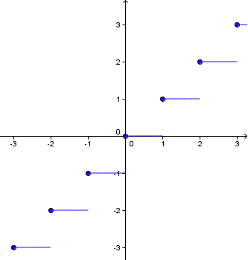
e il grafico per ciascuna di esse.
Si tratta di funzioni definite a tratti.

-funz. parte intera è così definita
Quindi la parte intera di un numero reale x è il numero intero, indicato con il simbolo [x] che meglio approssima x per difetto.

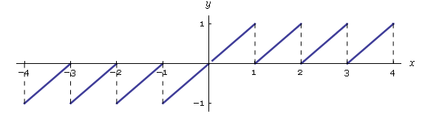
-funzione mantissa è così definita
Quindi la mantissa di un numero x è:
- x>0 è uguale alla parte decimale
- x<0 è uguale ad 1-parte decimale (presa in valore assoluto)

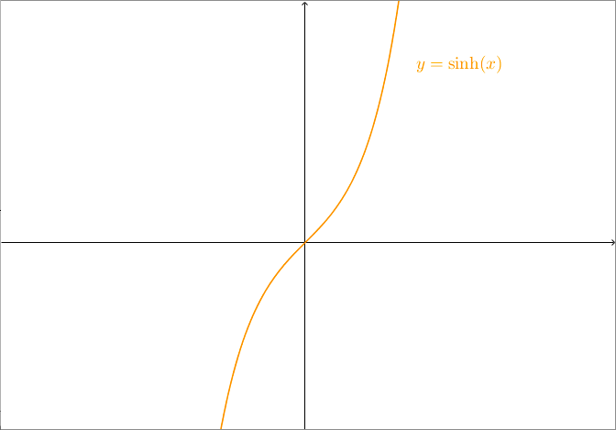
(14) Definire le funzioni seno iperbolico, coseno iperbolico e arcotangente iperbo-
lica, indicando il dominio, l’immagine e il grafico per ciascuna di esse.
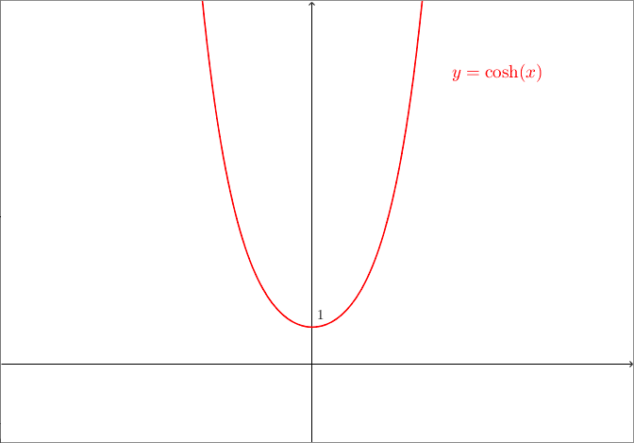
-Seno Iperbolico(senh) è così definito
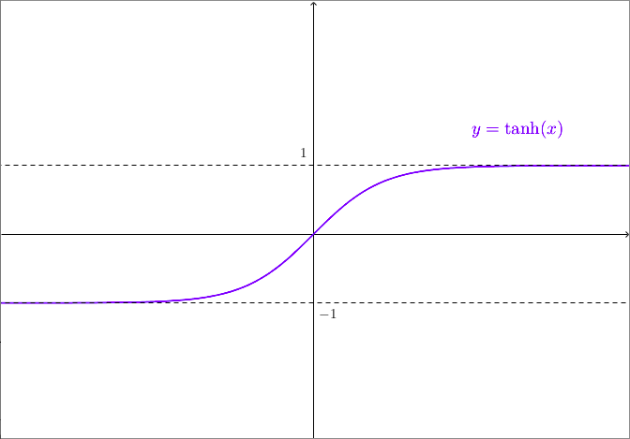
-Coseno Iperbolico(cosh) è così definito
-Tangente Iperbolica(tgh) è così definito

(15) Scrivere la definizione di successione convergente e di limite finito per una successione. Fornire almeno un esempio.
Una successione {a_{n}} si dice convergente quindi che se . Il lim finito per una successione è il valore a cui tende la successione per .
Es. {a_{n}}=1/n → 0 (pag. 40 quaderno dimostrazione)

(16) Scrivere la definizione di successione convergente, divergente ed irregolare.
Esibire un esempio per tipo.
Succ. convergente (guarda 15)
Succ. divergente la successione {a_{n}} si dice:
-divergente(positivamente) quindi che se ; es
-divergente(negativamente) quindi che se ;
Es. n²→ +infinito (pag. 42 quaderno dimostrazione)

Una successione {a_{n}} è detta irregolare o indeterminata il suo limite non esiste. Es. (-1)^{n} vale -1 se n dispari, 1 se n pari.

(17) Scrivere la definizione di successione limitata. Dimostrare che se una successione è convergente, allora essa è anche limitata. Dire se è vero il viceversa (in caso contrario, esibire un controesempio).
Una succ. {a_{n}} si dice limitata se
Dim Convergenza implica la limitatezza:
Per ipotesi della succ. convergente
se pongo definitivamente vero quindi è limitata.

Il viceversa non è sempre vero ne è esempio la successione {b_{n}}=(-1)^{n}

(18) Enunciare e dimostrare il teorema dell’unicità del limite per le successioni.
Se {A_{n}} converge, il suo limite è unico.
Dim: Per assurdo supponiamo che {A_{n}} → L e {A_{n}} → L’ per n→ +infinito
Allora

Ora
n=max(n, m)

(19) Enunciare il teorema sull’algebra dei limiti per successioni e dimostrarlo nel caso del limite della somma o del prodotto.
Siano {A_{n}} e {b_{n}} due successioni convergenti t.c. A_{n} → a e B_{n} → b per n→ +∞
Allora: A_{n}+B_{n} → a+b; A_{n*}B_{n} → a*b; A_{n}-B_{n} → a-b; A_{n} /B_{n} → a/b con B_{n} e b != 0 ; A_{n}^{Bn} → a^{b}
Dimostrazione Prodotto: A_{n*}B_{n} → a*b;

Quindi

A_{n} convergente -> A_{n}<=M (n. grandissimo)
Quindi .
(20) Enunciare e dimostrare il Teorema della permanenza del segno per successioni, nelle due forme.
1) se A_{n} → a e a>0 , allora A_{n} >0 definitivamente (cioè da un certo indice in poi)
2) se A_{n} → a e A_{n} > 0 definitivamente, allora a≥0
Dim

1) hp: A_{n} → a e a>0 th: A_{n} >0 definitivamente

scegliamo ɛ=a/2, allora
2) hp: A_{n} → a e A_{n} > 0 th: a≥0
PER ASSURDO supponiamo a < 0. Applicando quindi il punto 1) dimostrato precedentemente allora se A_{n} → a e a<0 quindi A_{n} <0 definitivamente ma per ipotesi A_{n} >0 definitivamente. Ciò conduce ad un assurdo quindi a ≥ 0.

(21) Scrivere la definizione di successioni monotone. Enunciare e dimostrare il Teorema sul limite delle successioni monotone.
Una successione si dirà {a_{n}} si dirà: monotona crescente se a_{n}≤ a_{n+1} ; strettamente crescente
a_{n}< a_{n+1}, monotona decrescente a_{n} ≥ a_{n+1} ; strettamente crescente a_{n} > a_{n+1}, nel dominio della successione.
Teorema sul limite delle successioni monotone:
1. Sia {a_{n}} una succ. monotona crescente se
a1) {a_{n}} sup. limitata, a_{n}→ +∞ per n→ +∞
b1) {a_{n}} NON sup. limitata, a_{n}→ l ove
2. Sia {a_{n}} una succ. monotona decrescente se
a2) {a_{n}} NON è inf. limitata, a_{n}→ -∞ per n→ +∞
b2) {a_{n}} inf. limitata, a_{n}→ l’ ove

Dimostrazione

a1) Se {a_{n}} è superiormente limitata si dimostra con l’enunciato contenuto nel teorema di monotonia:

th: a_{n} → l cioè

Da dimostrare
Sempre vera sup an maggiorante di an

Utilizzando la proprietà caratteristica di sup:
Osservo che la successione è monotona crescente per ipotesi quindi
quindi posso dire sup a_{n} -ɛ < a_{n}
Si è quindi provato che a_{n} → sup a_{n} quindi a_{n} → l ove quindi la successione è superiormente limitata.

b1) Se invece {a_{n}} è sup illimitata, allora poiché {a_{n}} è monotona crescente allora a_{n} ≥ a_{na} ≥ A quindi a_{n} → +∞.
(22) Enunciare e dimostrare il Teorema del confronto (detto anche dei due Carabinieri) per successioni.
Se { a_{n}}, { b_{n}}, { c_{n}} soddisfano a_{n} ≤ b_{n} ≤ c_{n} per ogni n>N e a_{n} → l e c_{n} → l Allora b_{n} → l
Dimostrazione
Fissiamo ɛ>0 su ha l- ɛ<a_{n}<l+ ɛ ; l- ɛ<c_{n}<l+ ɛ
Allora l- ɛ<a_{n}≤b_{n}≤c_{n}<l+ ɛ
Quindi l- ɛ<b_{n}<l+ ɛ => | b_{n –} l| <ɛ => b_{n} → l
(23) Definire la successione geometrica e discuterne le proprietà di convergenza al variare della ragione.
Si definisce successone geometrica la successione a_{n}= q^{n} ,
- se q>1 la successione è monotona crescente e non limitata sup. => q^{n} → +∞
- se q=1, q^{n} = 1
- se q<0 la succ. non è monotona
- se 0≤q<1 la successione è monotona decrescente

+∞ se q>1
lim 1 se q=1
n->+∞ 0 se -1< q < 1
se q≤-1
(24) Enunciare il teorema sull'algebra dei limiti per successioni in R U {±∞} ("algebra degli infiniti"). Fare esempi di forme indeterminate.
Date 2 successioni a_{n}, b_{n} delle quali una o entrambe sono divergenti possiamo avere le seguenti regole:
a+∞ = +∞
a-∞= -∞
+∞+∞=+∞
-∞-∞=-∞
(il segno è da determinare a seconda del segno degli infiniti, infinitesimi)
a*∞=∞
a/0=∞
a/∞=0
Sono forme inderterminate ∞-∞; 0*∞; 0/0; ∞/∞;
Esempio F.I. n⁴/n² per n→ +∞ è F.I. ∞/∞
(25) Denire il numero e di Nepero.
e = lim (1+1/n)^{n}
n->+∞
(26) Enunciare e dimostrare il Criterio del rapporto per successioni positive.
Sia { a_{n} } una succ. positiva e sia lim a_{n+1}/a_{n} = l si hanno 3 casi:
n→ + ∞
- l<1, a_{n} → 0
- l>1, a_{n} → +∞
- l=1 non si può concludere
Dimostrazione
1. th: a_{n} → 0
Sia devo dimostrare che → 0 quindi minore di qualcosa che converge a 0 considero quindi il secondo membro si ha quindi:
a_{n0+1} < (l+ɛ)a_{n0}
a_{n0+2} < (l+ɛ)a_{n1} = (l+ɛ) * [(l+ɛ)a_{n0} ] = (l+ɛ)²a_{n0}
...
a_{n0+k} < (l+ɛ)^{k}a_{n0} poiché l+ɛ< 1 successione geometrica di ragione < 1 quindi a_{n0+k} → 0 per k→ +∞

Dim 2
th: a_{n} → +∞
Sia si ha quindi:
a_{n1+1} < (l-ɛ)a_{n1}
a_{n1+2} < (l-ɛ)a_{n2} = (l-ɛ) * [(l-ɛ)a_{n1} ] = (l-ɛ)²a_{n1}
...
a_{nk+1} < (l-ɛ)^{k}a_{n1} poiché l-ɛ> 1 successione geometrica di ragione > 1 quindi (l-ɛ)^{k}→+∞ per k→ +∞ a_{n}→ +∞ per n→ +∞
(27) Scrivere la definizione di successioni asintotiche ed enunciarne le principali proprietà; dimostrare poi almeno una di queste proprietà (a scelta).
Def: 2 successioni {a_{n}}, {b_{n}} si dicono assintotiche se a_{n}/ b_{n} → 1 per n→ +∞.
Proprietà:
1) Se a_{n}~ b_{n} allora {a_{n}}, {b_{n}} hanno le stesse caratteristiche
- se a_{n} → l anche b_{n} → l
- se a_{n} diverge anche b_{n} diverge
- se a_{n} non ha limite anche b_{n} non ha limite
2) Se a_{n}~ b_{n} , b_{n}~ c_{n} => a_{n}~ c_{n}
3) Se a_{n}~ a’_{n} , b_{n}~ b’_{n} , c_{n}~ c’_{n} => a_{n}b_{n} / c_{n} = a’_{n}b’_{n} / c’_{n}

Dimostrazione 1c)
hp: a_{n} non ha limite th: b_{n} non ha limite
Per ASSURDO sia b_{n} → l (o ∞)
ma per ipotesi a_{n} non ha limite ciò porta ad un assurdo quindi anche b_{n} non avrà limite.
(28) Fissato c Є R, scrivere la denizione successionale di limite di funzione per x→ c. Scrivere la denizione topologica di limite di funzione per x→ c.
Def Successionale di limite:
Sia I un intervallo di R, c un p.to di tale intervallo e la funzione f definita in I tranne al più c
Si dice che
Def Topologica di limite:
Dato
(29) Scrivere la definizione topologica di lim f(x) = π indicando esplicitamente gli intorni.
x→ 7

(30) Scrivere la definizione topologica di lim f(x) = π indicando esplicitamente gli intorni.
x→ -∞

(31) Scrivere la definizione topologica di lim f(x) = +∞ indicando esplicitamente gli intorni.
x → 7

(32) Scrivere la definizione di limite destro e sinistro per funzioni. (Facoltativo: dare qualche esempio)
Sia, si dice che il limite destro (sinistro) di f(x) per x→ c è l, e si scrive se
DESTRO SINISTRO
lim 1/x = +∞ ; lim 1/x = -∞ mentre lim 1/x NON esiste!
x→ 0⁺ x→ 0⁻ x→ 0

(33) Scrivere la definizione di funzione continua in un punto. Classificare le possibili discontinuità
Sia si dice che f è continua in c se
Discontinuità:
1) Si dice che f ha discontinuità eliminabile in x=c se per x→ c f(x) → l ma l ≠ f(c)
2) Si dice che f ha una discontinuità di 1° specie in x=c se esistono finiti i limiti sx e dx per x→ c ma sono diversi tra loro (salto).
3) si dice che f presenta una discontinuità di 2° specie quando almeno uno dei due limiti non esiste o diverge.

(34) Enunciare il Teorema della permanenza del segno per limiti di funzioni e per funzioni continue in un punto.
Teorema della permanenza del segno per limiti di funzioni
1) se f(x) → l per x→ c e l>0 allora un intorno bucato I di c / f( x) >0
2) se f(x) >0 in un intorno bucato I di c e f(x) → l allora l≥0
Teorema della permanenza del segno per funzioni continue in un punto
Se f continua in un intorno bucato I di x₀ / f(x₀) >0

(35) Enunciare il Teorema del confronto per limiti di funzione.
hp: f, g, h definite in un intorno di x₀,tranne al più x₀
Se
1) f(x)≤g(x)≤h(x) I intorno bucato in c
2) f(x)→ l e h(x) → l per x→ c
Allora
g(x) → l per x→ c
(36) Enunciare il teorema sull'algebra dei limiti per funzioni. Enunciare il teorema sull'algebra delle funzioni continue.
Se f e g sono continue in x₀, allora
1) f±g è continua in x₀
2) f*g è continua in x₀
3) f/g è continua in x₀, purché g(x₀) ≠ 0

(37) Enunciare e dimostrare il teorema di cambiamento di variabile nei limiti (detto anche teorema sul limite di funzione composta).
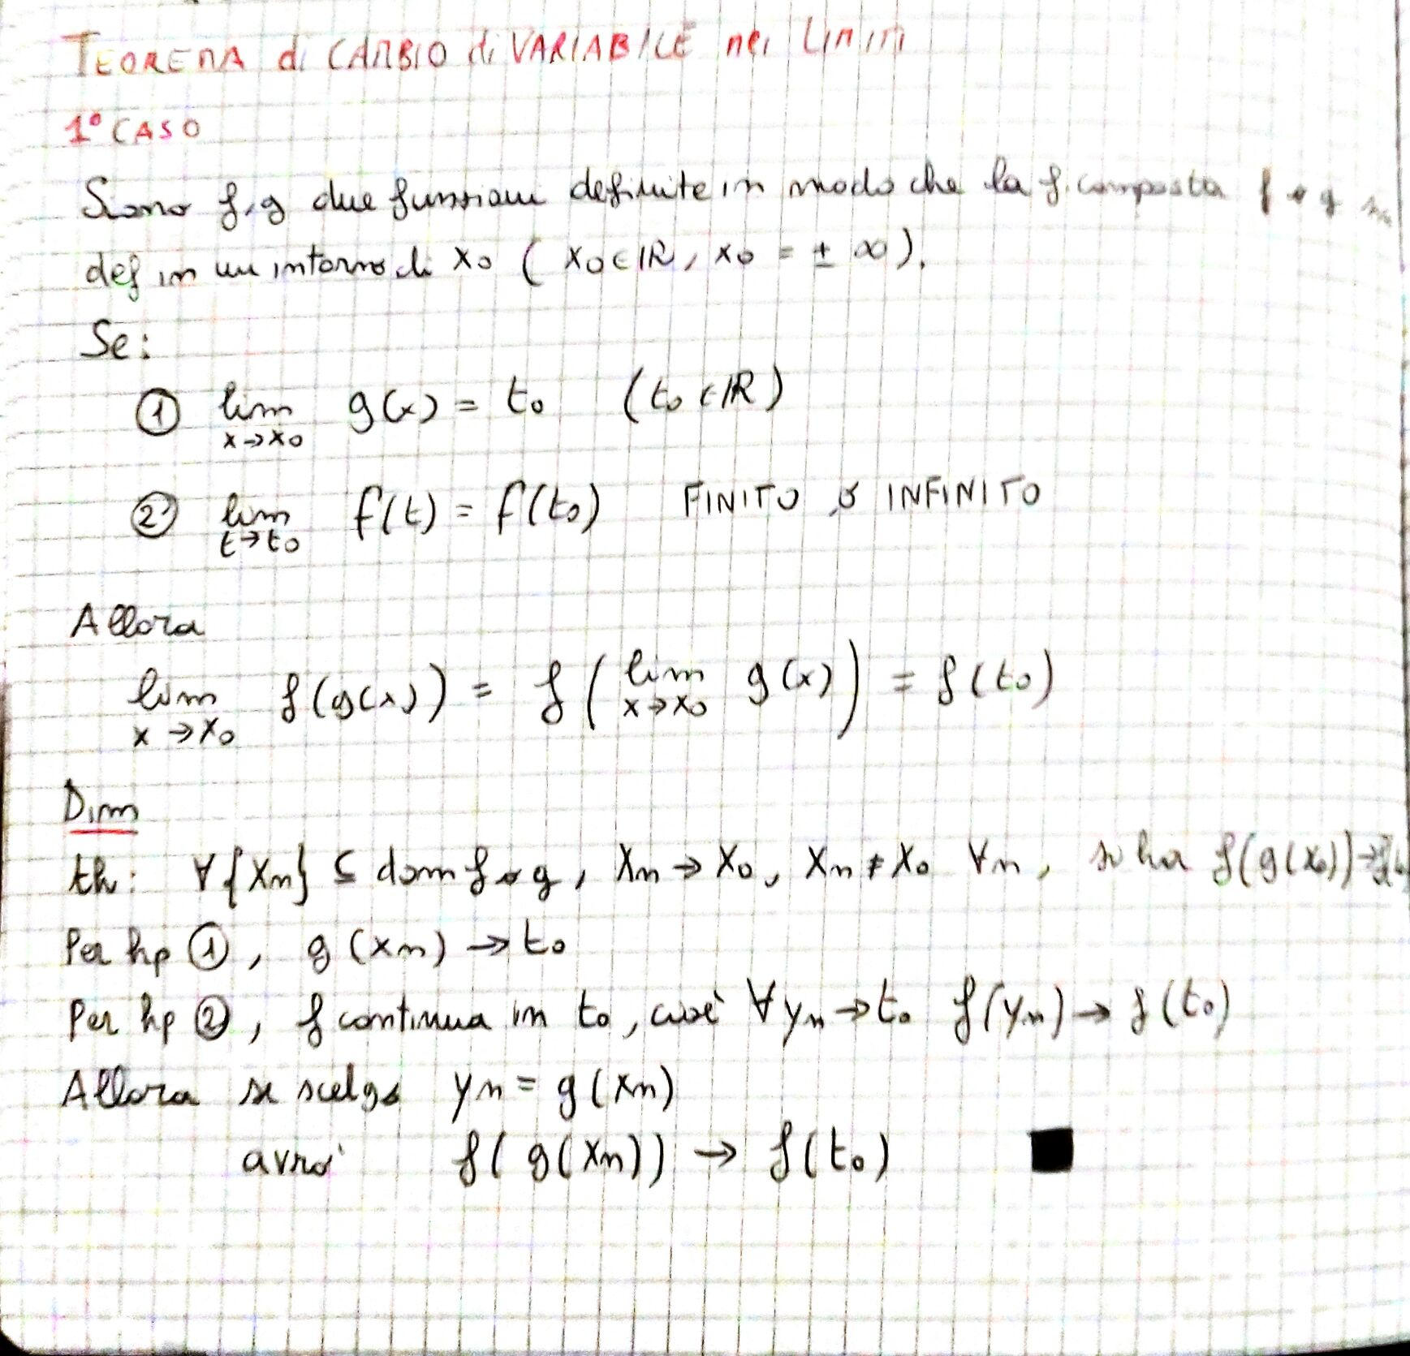
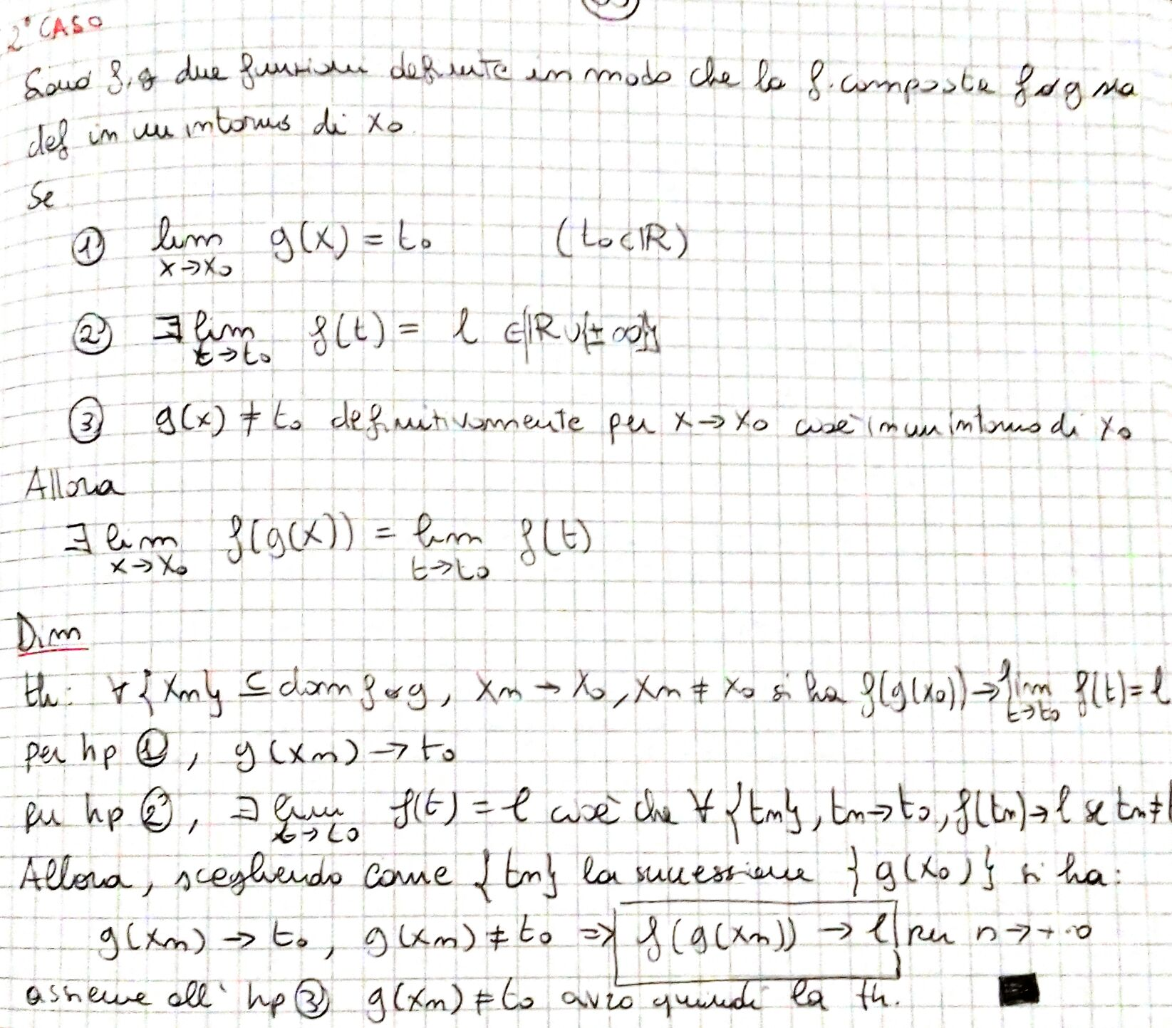

(38) Dimostrare che senx/x = 0 per x→ 0 e i suoi corollari
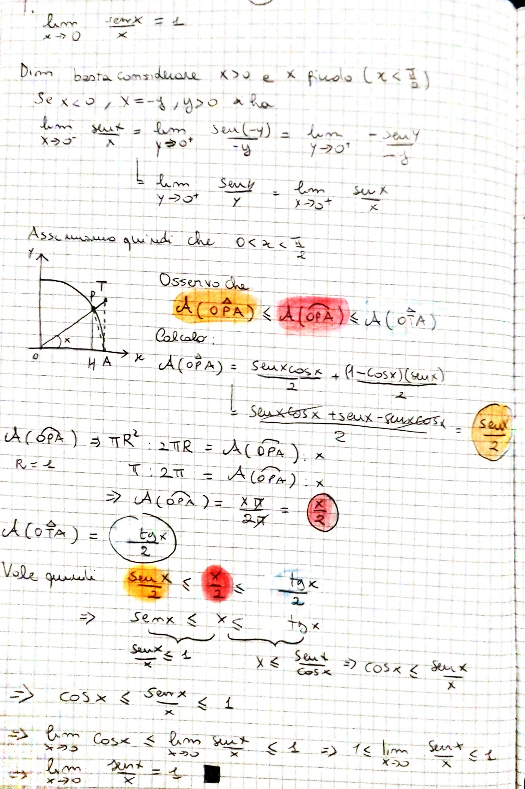
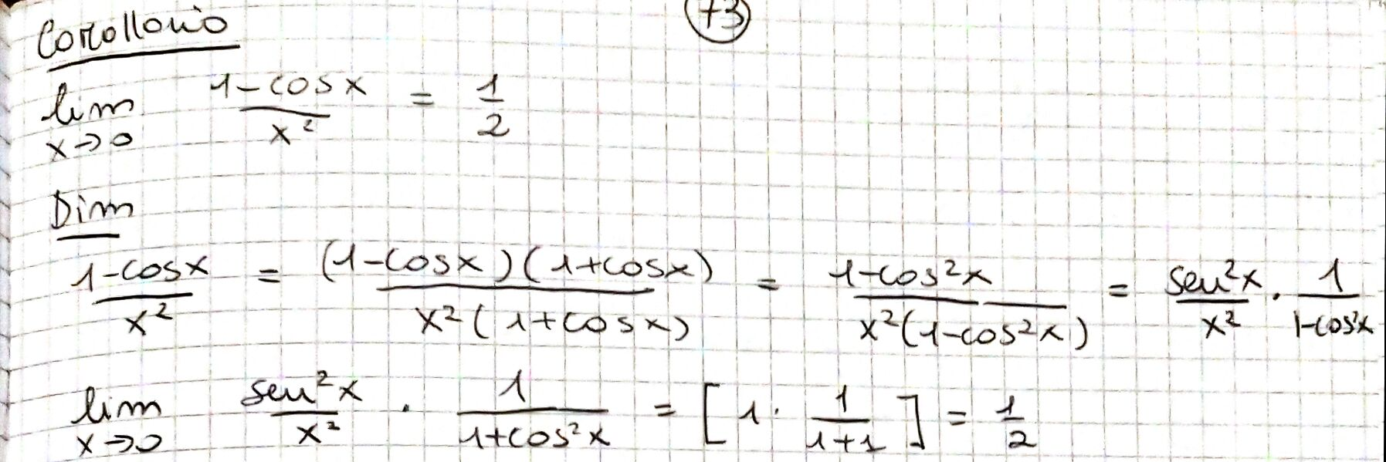

(39) Date due funzioni definite in un intorno di c, tranne al piu in c, definire i tre simboli
f = O(g), f = o(g) e f ~g per x→ c.
Definire la parte principale di una funzione finita o infinitesima per x→c.
Siano f e g definite in un intorno di c, tranne al più c (c=x₀, x₀⁺, x₀⁻, ±∞). Inoltre sia g(x)≠0 per x→ c t.c f(x)/g(x) → l (finito o infinito) per x→ c. Allora
- se l<+∞, si dice che f è controllata da g per x→ c f=O(g)
- se l=0, si dice che f è trascurabile rispetto a g per x→ c f=o(g)
- se l=1, si dice che f e g sono asintotiche f~g

Parte principale
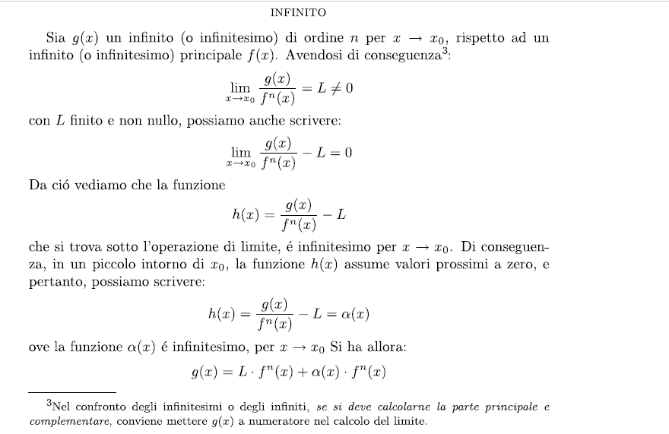
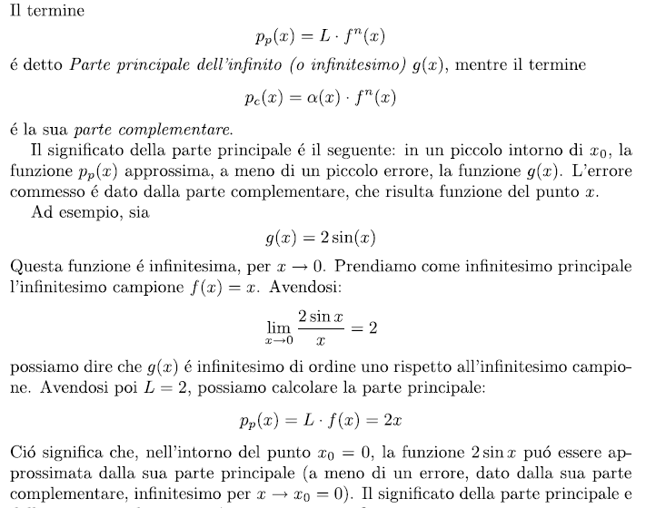

(40) Dimostrare limiti notevoli dell’esponenziale e del logaritmo

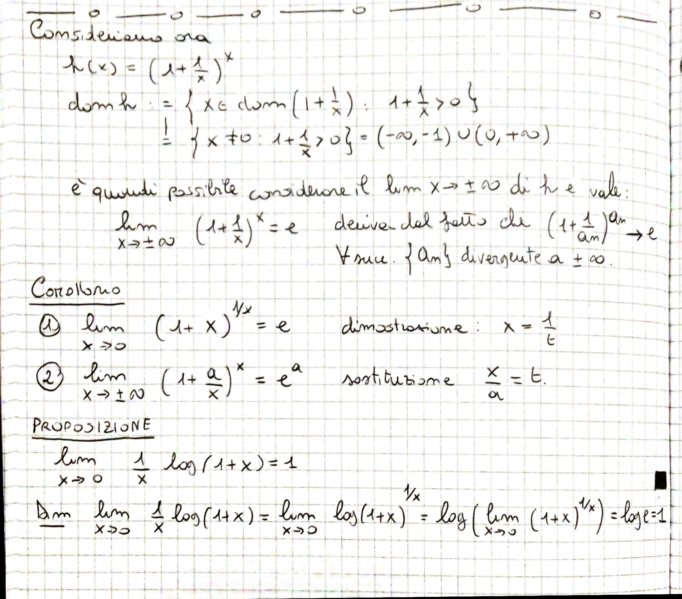

(41) Enunciare e dimostrare il Teorema di esistenza degli zeri. Discutere se tale teorema si può estendere al caso di una funzione continua su tutto l'asse reale (ed eventualmente formulare un enunciato valido in questo caso).
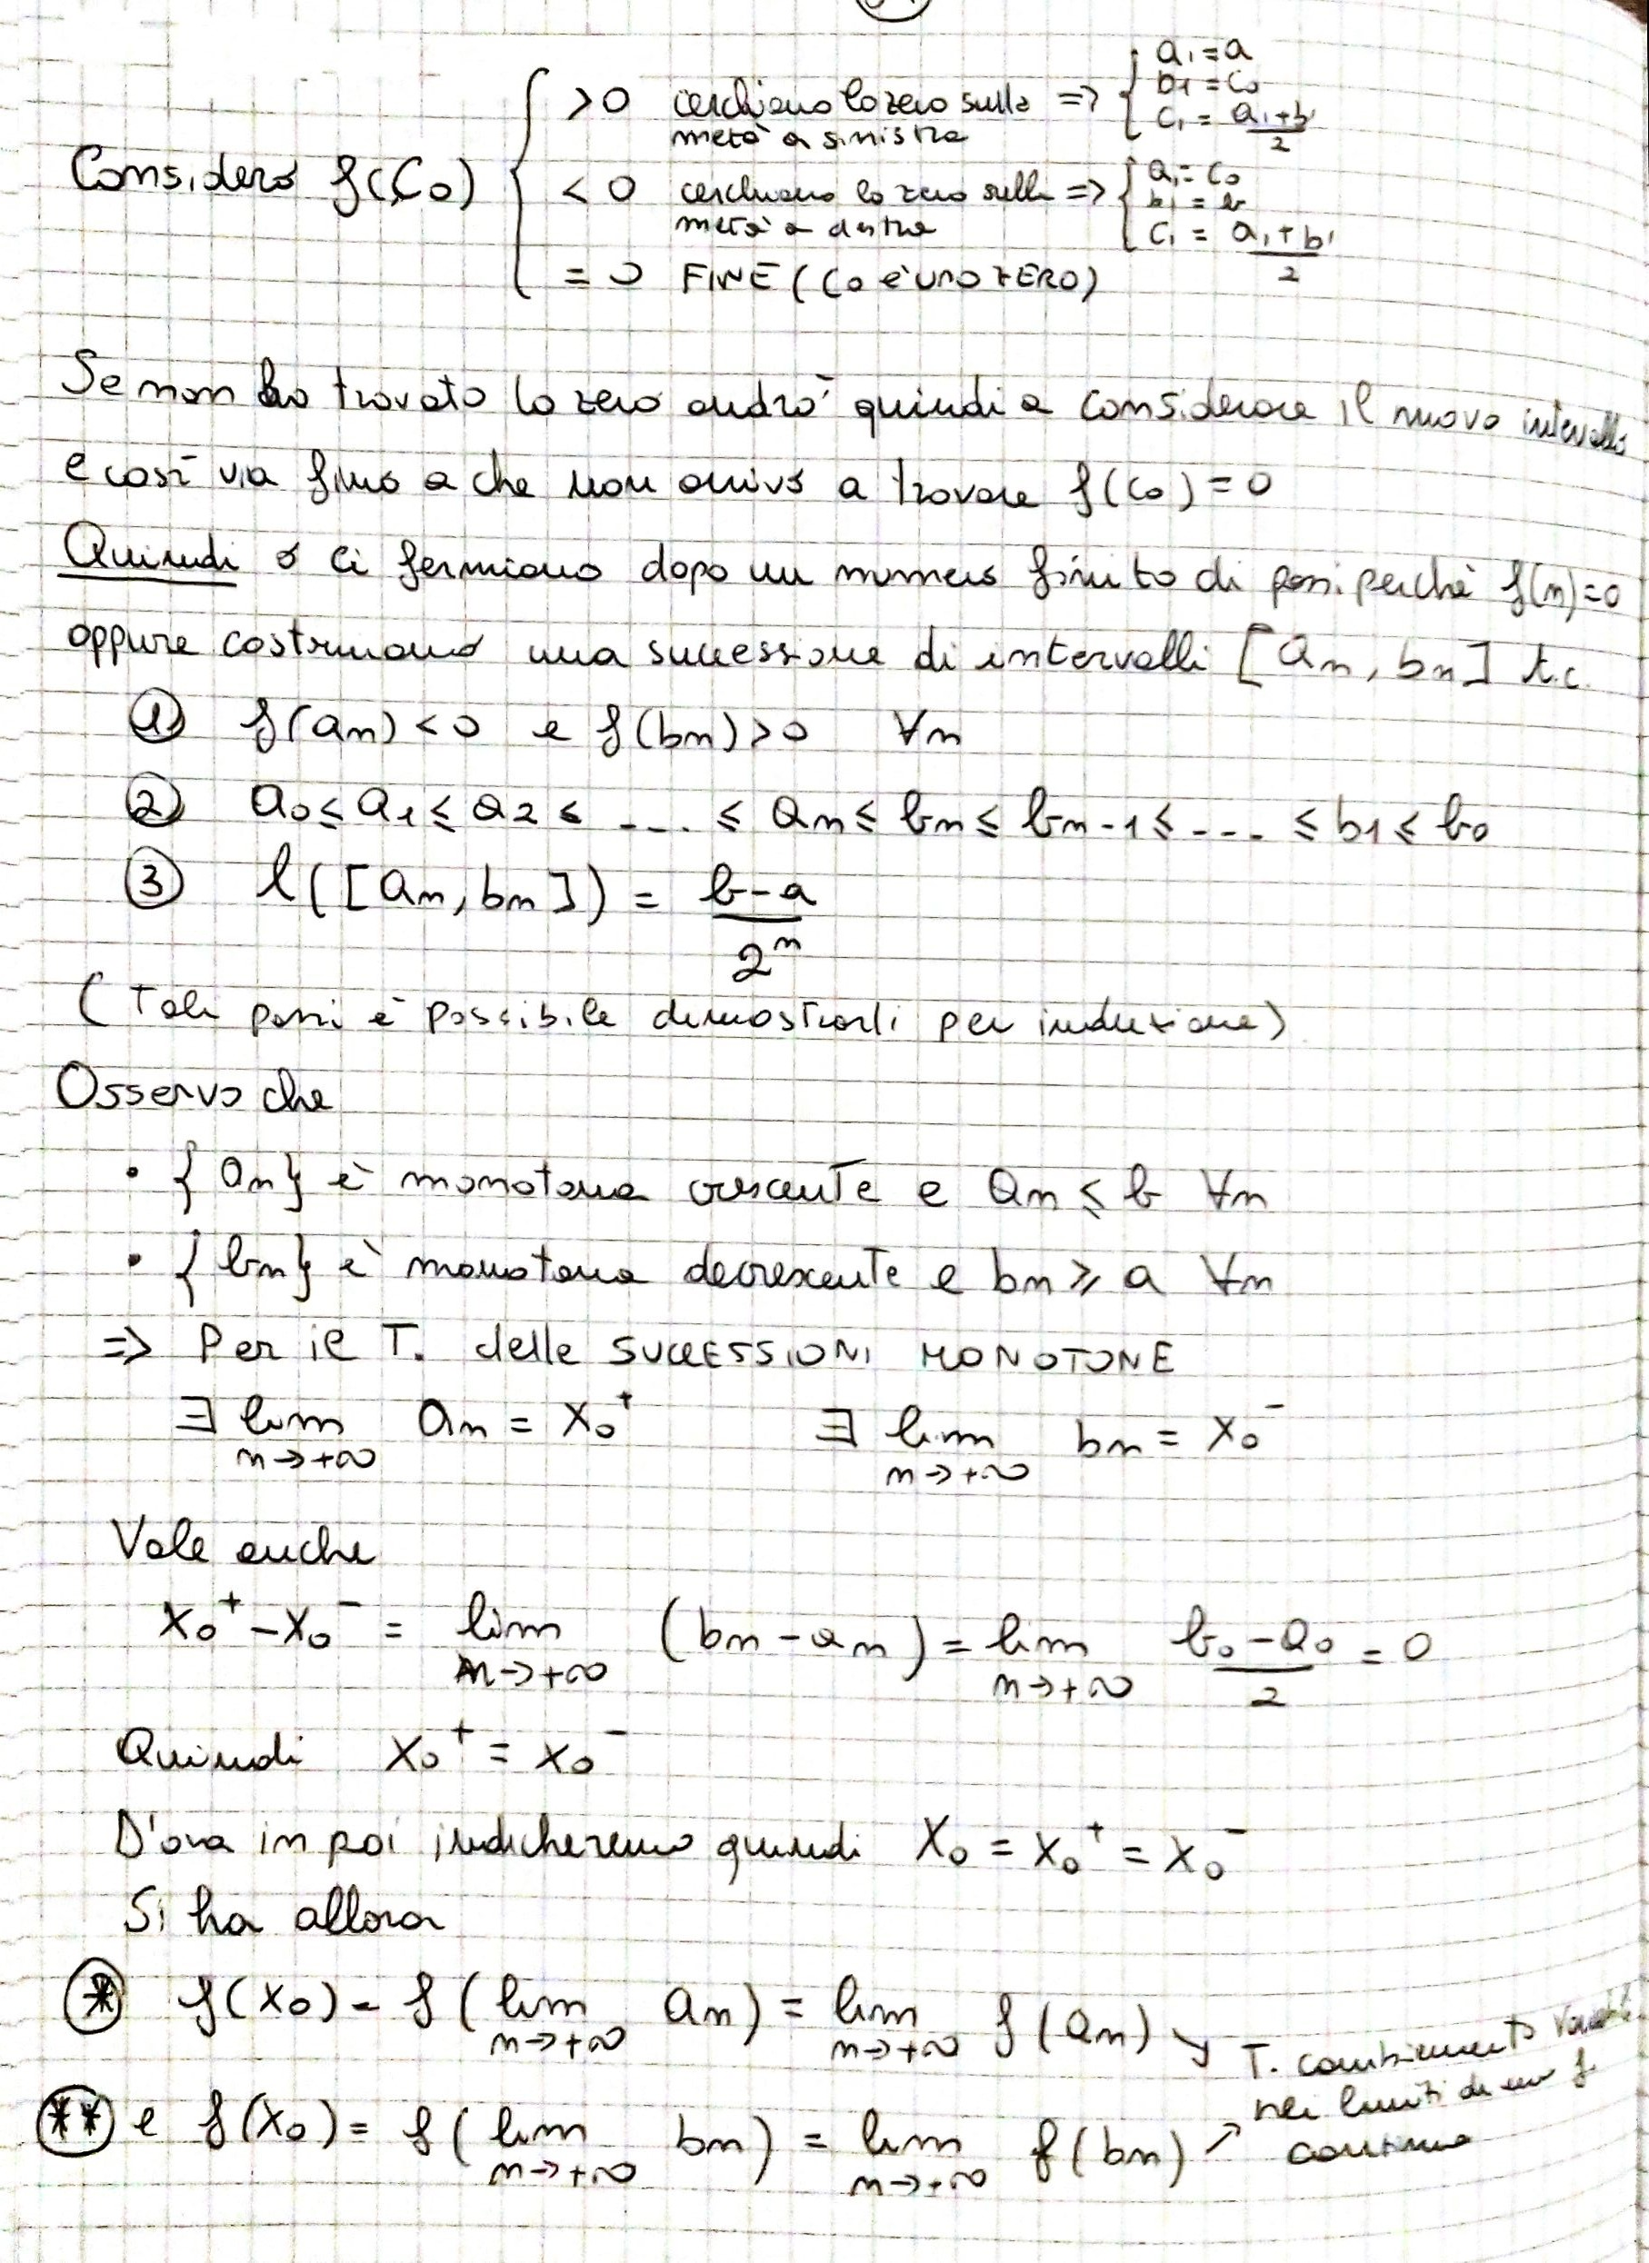
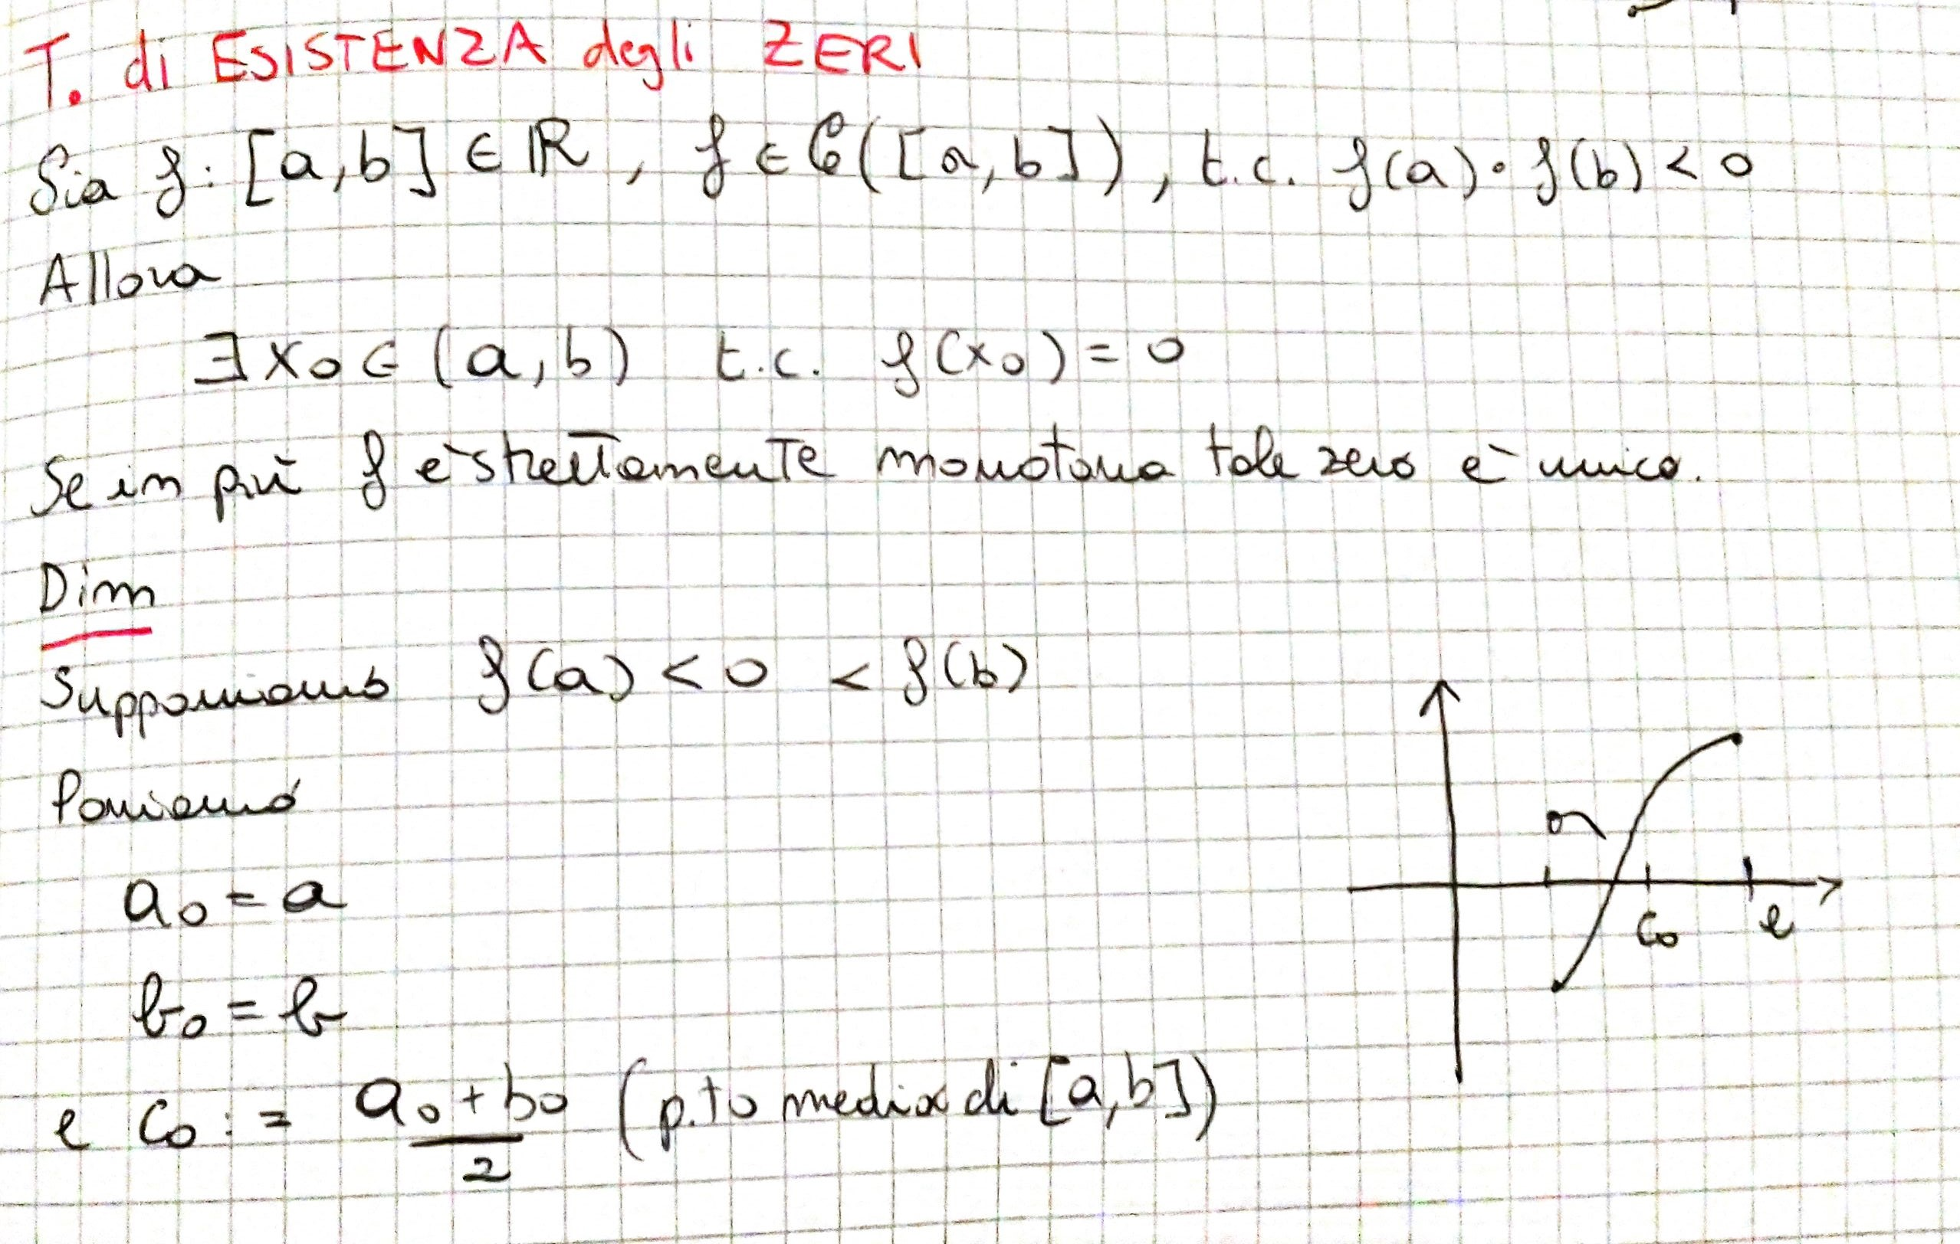

(42) Scrivere la definizione di funzione continua su un intervallo ed enunciare il Teorema di Weierstrass. Mostrare, attraverso controesempi, che le ipotesi sono tutte essenziali.
Una funzione f definita nel
Teorema d Weierstrass
Se f continua in [a,b] allora f ha minimo e massimo su [a,b]
hp1: f non chiuso f(x)=x, I=(0,1) quindi f(I)=(0,1) non ha ne massimo ne minimo ;
hp2: f non limitato f(x)=arctgx, I=R quindi f(I)=(0,1) non ha ne massimo ne minimo ;
hp3: f non continua
f(x)= { x se (-1,1); ½ se x=±1 }, I=[-1,1] non assume massimo e minimo nell’intervallo.

(43) Enunciare e dimostrare il Teorema dei valori intermedi.
T. Valori Intermedi:
Se f è continua e definita in [a,b] Allora f assume tutti i valori compresi tra f(a) e f(b).
Dimostrazione:
th:
Se f(a)=f(b)è banale
Se f(a)≠f(b) supponiamo f(a)<f(b)
Sia
Osservo che:
- f continua in [a,b] per hp e g continua perché costante
- f(a)<g(a)=c
- f(b)>g(b)=c
Quindi per il corollario del T. di esistenza degli zeri .

(44) Scrivere la definizione di asintoti orizzontali, verticali e obliqui. Caratterizzare gli asintoti obliqui.
Def asintoto orizzontale: Si dice che f ha asintoto orizzontale di eq: y=m se f(x)→m per x→+∞
Def asintoto verticale: Si dice che f ha un asintoto verticale di eq: x=a se f(x)→±∞ per x→ a
Def asintoto obliquo: Si dice che f ha asintoto obliquo di eq. g(x)=mx+q per x→ ∞ Allora g(x) si dice asintoto obliquo di f.
(45) Enunciare il teorema sulla continuità della funzione inversa.
T. continuità di f⁻¹ :
Sia f continua e biiettiva sull’intervallo I,
Sia J=f(I), J un intervallo
Allora
f⁻¹ è continua sull’intervallo J.
(46) Enunciare il teorema sui limiti destro e sinistro delle funzioni monotone.
T:
Sia f: (a, b) → R monotona
il limite destro e sinistro di f(x)
Ai 2 estremi a, b esistono i limiti x→ a⁺ e x→ b⁻ di f(x), eventualmente ∞

